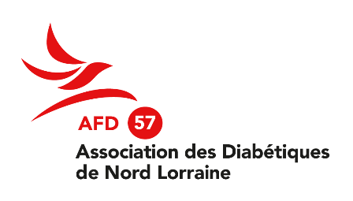
Communiqué de presse
12 mai 2026

Semaine Nationale de Prévention du diabète 2026 : quand l'histoire familiale devient un signal pour agir
Du 1er au 8 juin 2026
Connaissez-vous vraiment vos antécédents familiaux ? Le diabète de type 2 est la forme la plus répandue de la maladie : il concerne 92 % des 4,3 millions de personnes vivant avec un diabète en France, et pourrait toucher 500 000 personnes supplémentaires d'ici 2027¹. Il évolue souvent en silence, parfois pendant des années, avant d'être diagnostiqué. Parmi ses facteurs de risque, l'hérédité reste l'un des plus sous-estimés : 60 % des personnes vivant avec un diabète de type 2 ont des antécédents familiaux², et pourtant seuls 39 % des Français l'identifient spontanément comme un signal d'alerte³. Pour la 15ᵉ édition de la Semaine Nationale de Prévention du diabète, la Fédération Française des Diabétiques et l’AFD 57 Nord Lorraine portent un message clair : connaître son histoire familiale, c'est déjà commencer à se protéger.
L’AFD 57 Association des Diabétiques de Nord Lorraine s'engage près de chez vous
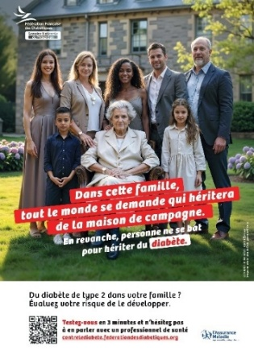
Depuis 2012, la Semaine Nationale de Prévention du diabète s'est imposée comme un temps fort de sensibilisation à l'échelle nationale. Pour cette 15ᵉ édition, l'accent est mis une nouvelle fois sur l'hérédité — un angle mort de la prévention que la Fédération Française des Diabétiques et ses Associations locales sont déterminées à combler, en allant à la rencontre du public partout en France. Car derrière chaque diagnostic, il y a souvent une histoire familiale que l'on n'a pas su — ou pas osé — lire à temps. C'est précisément ce que cette semaine entend changer : donner à chacun les clés pour reconnaître les signaux, comprendre ses risques et agir avant qu'il ne soit trop tard.
Pleinement engagée dans cette démarche, l’AFD 57 Nord Lorraine sera présente lors de plusieurs temps forts :

Stands d’information et de prévention :

Lundi 1er juin de 9h00 à 12h00 Laboratoire du Val Marie à THIONVILLE

Mercredi 3 juin de 13h00 à 18h00 Clinique Ste Elisabeth à YUTZ

Jeudi 4 juin de 10h00 à 16h00 hôpital Bel Air à THIONVILLE

Vendredi 5 juin de 9h00 à 12h00 supermarché Match à BOUZONVILLE

Samedi 6 juin de 9h00 à 12h00 laboratoire Turenne à THIONVILLE

Lundi 8 juin de 9h00 à 12h00 Laboratoire Olympe à YUTZ

La Semaine Nationale de Prévention du diabète est ainsi l’occasion de renforcer la mobilisation autour d’une maladie qui touche aujourd’hui plus de 4 millions de personnes en France. En multipliant les actions de proximité et les relais d’information, elle contribue à faire évoluer les connaissances et à promouvoir une société plus avertie et impliquée dans la lutte contre les diabètes et leurs complications.
Toutes les actions et les animations régionales sont à découvrir ici :
https://contrelediabete.federationdesdiabetiques.org/les-actions-pres-de-chez-moi
Hérédité ne signifie pas fatalité
Avoir un parent atteint de diabète de type 2 multiplie par trois le risque d'en développer un soi-même — et ce risque dépasse 50 % lorsque les deux parents sont concernés⁴. Des données qui font de l'histoire familiale un signal à prendre au sérieux — et que l'on découvre parfois trop tard quand le diabète est déjà bien installé. Claude Chaumeil, président de l'AFD Île-de-France, luimême atteint d'un diabète de type 2, en témoigne : « J'ai découvert qu'il y avait des cas de diabète dans ma famille, seulement après avoir découvert le mien. »
Pourtant, cette prédisposition n'est pas une fatalité. Si la génétique est un facteur non modifiable, comme l’âge ou le sexe, il est possible d’agir en adoptant un mode de vie adapté :
- Réaliser un test de risque FINDRISC (Finnish Diabetes Risk Score) pour évaluer son risque de développer un diabète de type 2 ;
- En parler avec son médecin ou un professionnel de santé ;
- Pratiquer une activité physique régulière ;
- Adopter une alimentation variée et équilibrée ;
- Arrêter le tabac et limiter sa consommation d’alcool.
Avec l’appui de l’AFD 57 Nord Lorraine, la Fédération Française des Diabétiques entend faire de la Semaine Nationale de Prévention 2026 un temps fort pour rappeler que, même face à une prédisposition génétique, il est possible d’agir. Informer, accompagner, encourager chacun à mieux connaître ses antécédents et à adopter un mode de vie favorable à sa santé : tel est le cœur de cette mobilisation collective.
Zoom sur le diabète en GRAND EST
En France, 4,3 millions de personnes vivent aujourd’hui avec un diabète, soit 6,4 % de la population⁵. Ce chiffre témoigne de l’ampleur du défi de santé publique que représente cette maladie chronique.

Selon les projections de l’Assurance maladie, si les tendances observées entre 2015 et 2021 se poursuivent, 520 000 personnes supplémentaires pourraient être atteintes par le diabète en 2027 par rapport à 2021, dont 500 000 par un diabète de type 2 et 20 000 par un diabète de type 1. ⁶

En GRAND EST le nombre de patients atteints d’un diabète est de 400 030 soit un taux de prévalence de 7.64% supérieur à la moyenne nationale
En Moselle le nombre de patients atteints d’un diabète est de 75 440 soit un taux de prévalence de 8.38% supérieur à la moyenne nationale et régionale
Retrouver toutes les données sur https://data.ameli.fr]³
Sources :
- Fédération Française des Diabétiques. « Chiffres du diabète en France ».
- Fédération Française des Diabétiques. Le poids des gènes dans les diabètes : ça change quoi de le savoir ?
- Fédération Française des Diabétiques. « Mes parents étaient diabétiques tous les deux ».
- Fédération Française des Diabétiques. Le poids des gènes dans les diabètes : ça change quoi de le savoir ?
- Assurance maladie. Data pathologies. data.ameli.fr
- Assurance Maladie. Data pathologie : diabète, 2024

À propos de l’AFD 57 Association des Diabétiques de Nord Lorraine
Crée en 1983 sous le nom ARDNL (Association Régionale des Diabétiques de Nord Lorraine),en 1993 elle devient DIANOLOR (Association des Diabétiques de Nord Lorraine), en 2014 elle devient AFD 57 Association des Diabétiques de Nord Lorraine.
L’AFD 57 Nord Lorraine accompagne des personnes atteintes d’un diabète et leurs proches. Elle organise toute l’Année des groupes d’échange Elan Solidaire et des Café Diabète. Elle organise également des actions de soutien comme des ateliers, des conférences thématiques et des promenades deux fois par mois. Elle tient des stands d’information et de prévention dans des lieus fréquentés par le grand public.
Nous contacter :
Mme Marlène ESCALIER
afddianolor@laposte.net 06 35 92 69 93
https://afd57nl.federationdesdiabetiques.org

Contact Presse National :
Ambre Michel : a.michel@federationdesdiabetiques.org - 01.84.79.21.54
L’AFD 57 Association des Diabétiques de Nord Lorraine est membre de la Fédération Française des Diabétiques.
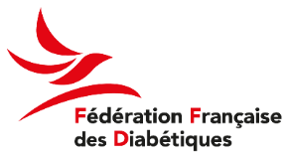
Reconnue d’utilité publique et habilitée à recevoir des dons et legs
[https://www.federationdesdiabetiques.org/]

